II учебная четверть
V класс. СОЛЬФЕДЖИО.
7 урок

Здравствуйте, дорогие учащиеся и родители 5 класса.
В связи с последними событиями, продолжаем заниматься дистанционно. Исходя из моих личных технических возможностей, предлагаю следующие формы работы: я письменно объясняю новый материал, вы дома, самостоятельно, его закрепляете в тетради. Все письменные задания прошу выслать мне для проверки до 19 декабря. Высылаете только письменные работы в виде сканов и фото мне в Viber, WhatsApp или VK . Страница для связи в социальных сетях - https://vk.com/id141108459 (Lyuda Lutsenko)

Тема урока: «Уменьшенное трезвучие»

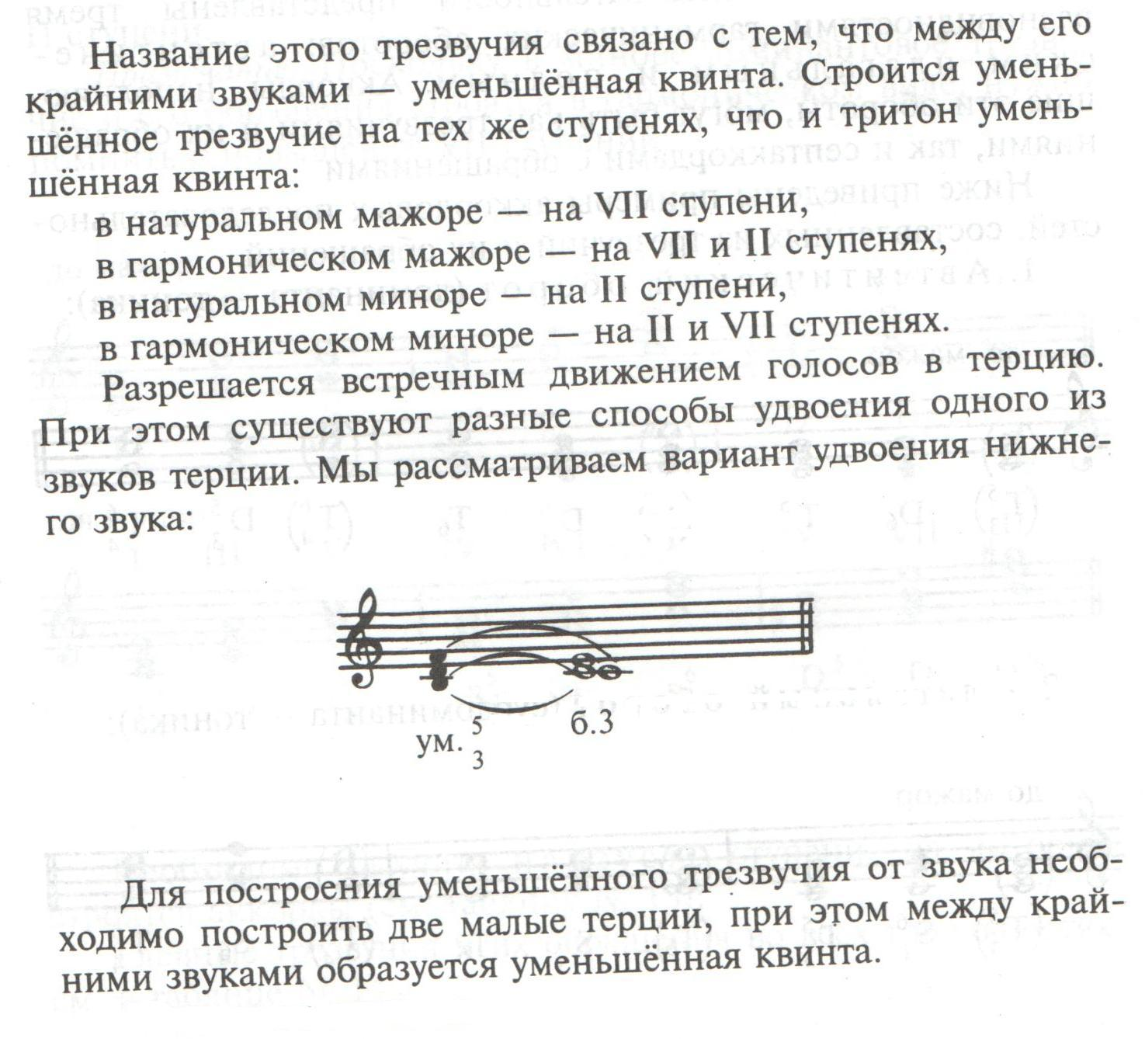

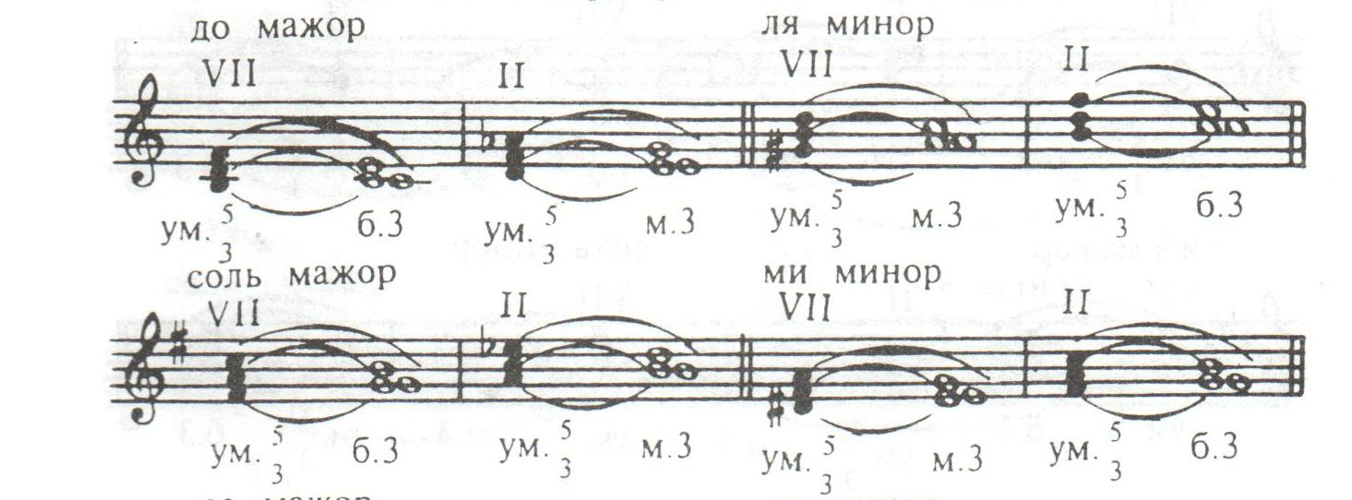

ДОМАШНЕЕ ЗАДАНИЕ:
1. По этому образцу постройте УМ35 с разрешением в тональностях Си бемоль мажор и соль минор.
2. Найдите среди предложенных аккордов, обведите или закрасьте любым цветом уменьшённые трезвучия (все аккорды нужно предварительно переписать в тетрадь).
Все письменные задания прошу сфотографировать и выслать мне для проверки до 19 декабря.
С уважением, Л.С. Луценко.

